单机版数据管理

2013-4-26

1. 基本定义

单机数据管理主要负责维护本地PROCESS执行的最终结果数据。对于一个设计过程实例，其中的参数没有版本的概念。执行过程中产生的结果数据由PROCESS基础服务管理。用户可以对于多个执行完成后的设计过程中的参数进行对比分析。执行的设计过程必须用户手动点击保存才会将数据存储。取消或者退出以及关机等均视为放弃数据，PROCESS基础服务会删除此类数据。PROCESS基础服务管理同时提供数据查询接口。执行过程中的数据展示，由客户端组织数据通知页面展示。

1. DB设计

以下为参考表结构。考虑下列属性扩展到引擎已有的PeraFlowTaskReveleantValue表。数据产生时机为任务提交时。

|  |  |  |  |
| --- | --- | --- | --- |
| 名称 | 类型 | 说明 | 备注 |
| pkId | long | 主键 |  |
| dataId | String | 参数ID |  |
| dataName | String | 参数名称 |  |
| flowProcessId | long | 设计过程实例ID | 标识属于哪个实例 |
| taskId | long | 节点实例ID | 标识属于哪个执行节点 |
| dataType | String | 数据类型 | 支持类型:  STRING 字符串  INTEGER 整型  FLOAT 浮点型  FILE 文件型（单文件）  ARRAY 数组型  ENUM 枚举型 |
| dataValue | String | 参数值 | 普通类型直接存储值；  文件类型为相对路径；  数组类型为JSON字符串；  枚举类型直接存储值 |
| dataMemo | String | 参数特性 | 普通类型为空；  文件类型为文件名；  数组类型为长度和维度；  枚举类型为枚举值 |

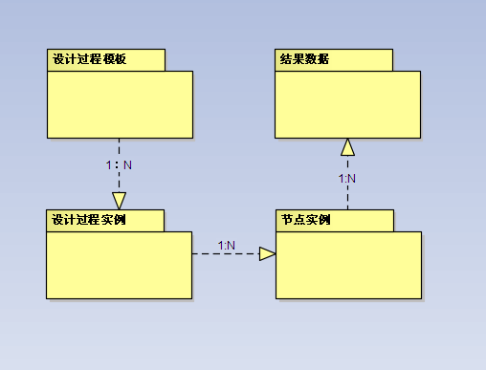

1. 时序图

